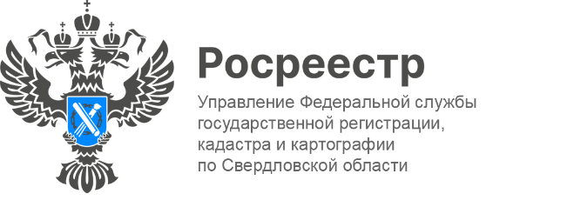

ПРЕСС-РЕЛИЗ

Рубрика: «Цифра недели»
В период с 8 по 16 мая в Управление Росреестра по Свердловской области поступило 16 861 обращение, из них 10 564 в электронном виде, что составляет 63 %
«Одним из приоритетных направлений деятельности Росреестра является простота и общедоступность предоставления качественных государственных услуг. На сегодняшний день заявитель может подать документы на кадастровый учет и регистрацию прав из любой точки страны как в электронном виде, так и в офисе МФЦ по экстерриториальному принципу», - подчеркнула заместитель руководителя Управления Ирина Семкина.

Талицкий отдел Управления Росреестра по Свердловской области

